MLND毕业项目-销售预测

定义

项目概览
商业预测一直以来是商业领域的一个重要的问题，在过去，人们通常会基于自己对某个商业领域的专业知识对未来未知的事件进一个经验上的判断，例如某个产品是否会受消费者喜欢。人们到后期甚至会使用数据可视化的手段来辅助分析。但是，人们最多只能给出大致方向的一个判断，如果我们要人类具体预测某个产品（或者商店）在未来某个时间段的销售情况，则会变得十分困难，那么如何能够精确的预测未来的销售情况变成了一个重要的问题。该项目就是一个关于商业销售预测的项目。在该项目中，我所面临的问题是一个常见的基于过去实际数据的销售预测问题。在这个项目里，我将会对Rossmann连锁商店的未来销售进行预测。以辅助每家店的经理根据预测结果安排一个更加有效的员工工作安排表。并且提升每家店的效率以及工作动力。Rossmann是一个遍布于德国各处的连锁药店，这里我会对其名下的1115家店进行未来6周内的销售预测。这个项目的数据是由kaggle平台进行托管，原始的数据包括了训练数据，测试数据以及药店信息数据。训练数据给出了过去将近3年的实际顾客以及实际销售情况，测试数据则需要我预测未来6周内的销售情况，不论是训练数据还是测试数据都给出了每天的基本情况，例如日期，周几，是否在节假日等等。而药店信息数据则是一个仅包含1115家药店的通用信息，例如店的类型，销售商品的类型，以及是否进行第二次促销等等。
数据源: https://www.kaggle.com/c/rossmann-store-sales/data

问题描述
正如我上方中提及的，在此项目中我要解决一个销售预测问题，所以我认为他是一个回归问题。我当时在提议中写到的策略是使用监督学习的算法来解决。我打算主要使用回归树算法来进行此次任务，更准确来说准备使用XGBoost决策树。然后我的工作流程也是遵从比较常见的数据分析流程，也就是数据收集-数据清洗-探索数据分析-建模&评估。

- 数据收集

在这一步中，我将会从Kaggle平台上下载Rossmann所提供的3个原始数据集，也就是train，text，store_info。

- 数据清洗

在这一步中，我首先将会对数据的质量进行评估，判断数据集是否存在明显的质量问题。接着，我将会对上一步中发现的问题进行“修复”（如果可以被清洗）。

- 探索数据分析

在这一步中，我会对数据各个变量之间的关系进行探索分析，在这一步中会主要包含数据可视化。

- 建模&评估

在最终这一步中，我将会使用相关算法对其销售进行预测。在我的项目开题报告中，我预计将使用多种算法对其进行预测，最后进行一个调和平均得出最后结果。具体在这个步骤，我首先会进行特征处理，然后才会进入到建模的过程，期间可能会插入数据清洗与探索性分析。

评估指标
在这个项目中，我将会使用Root Mean Square Percentage Error (RMSPE)作为我的衡量指标，RMSPE的公式为

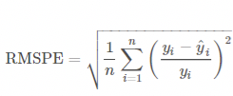

分析

数据研究
在数据评估部分，我发现训练集以及测试集的数据质量都相当不错，首先一点就是几乎没有缺省值，相反，在药店信息的数据集中则有不少特征包含了缺省值，一下是各数据集的总揽
药店信息数据
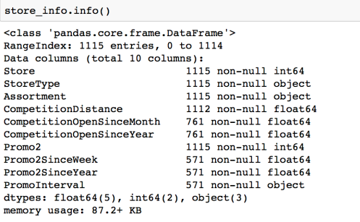
训练数据
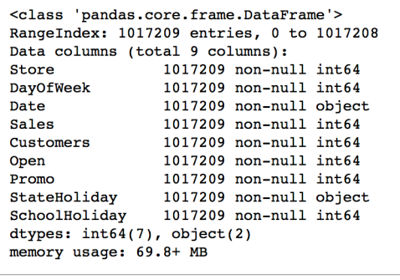
测试数据
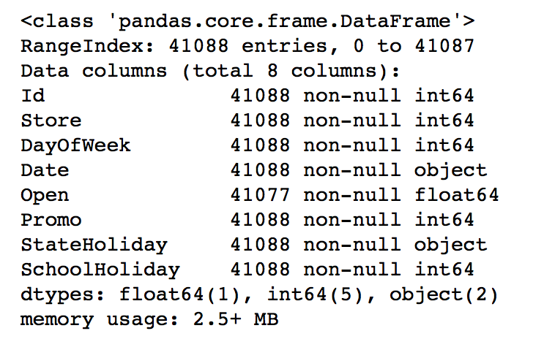

我们的数据集中主要含有了日期数据，药店类型数据，以及各自销售商品的类型（basic，extra和extend），同时包括了德国主要的节假日（复活节和圣诞节），在训练样本中同时还额外给出了每天每家店的顾客，然后这个在测试集中并没有给出。在每家店的信息数据中，则主要给出了每家店各自的信息。如附近的竞争对手距离本店有多远，是否受学校节假日影响，是否有进行二次销售以及二次销售的月份等。

从上方的总揽中可以看出训练集没有任何缺省值，测试数据在Open这一列包含了缺省值。而在药店信息中有不少特征包含缺省值。
在探索性数据分析中，我为了更好的探索不同变量与Sales的关系，我首先对train与store_info数据集进行了合并。
我首先观察了不同商店类型的平均销售表现，然后发现类型为B的商店平均销售表现最好，明显超过其它类型，与此同时，其他3个类型的表现则比较接近。当然，与其惊艳的平均销售表现相反，在总销售情况中，B类型的商店则明显比其他商店要弱。
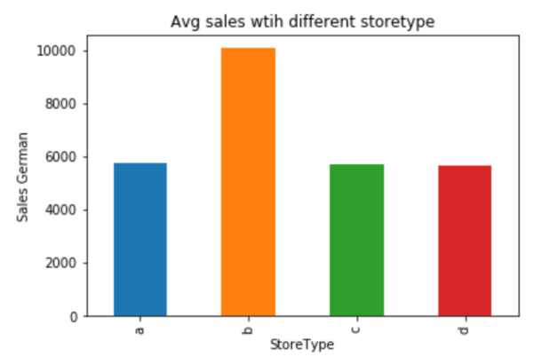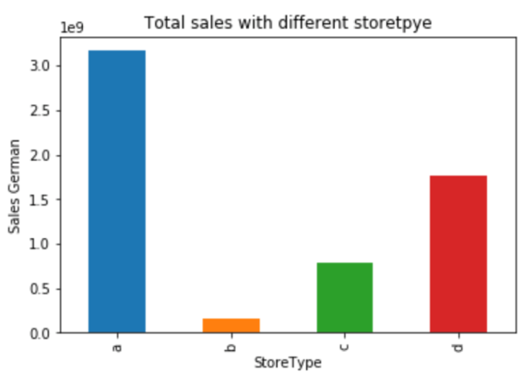
在对比完不同商店类型的销售表现之后，我观察不同assortment type的平均销售情况。我首先观察了不同assortment被商店销售的情况。发现B assortment 明显低于A和C
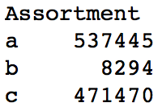
但是平均销售表现来看，反而B assortment平均销售情况最好。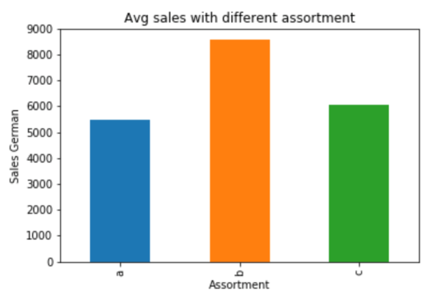
于是我去观察B assortment通常是被哪种类型的Storetype所销售。发现所有B assortment都是被B store所销售，但是不是所有B store 都去销售B assortment。于是我猜测由于B assortment的平均销售表现最佳，那么销售B assortment的B store的平均销售情况是否会比销售其他assortment的B store表现要好。于是我分别计算了两者间的平均销售表现。
发现结果并不如我所预期的那样。结果是反而不卖B assortment的B store有着更好的表现。
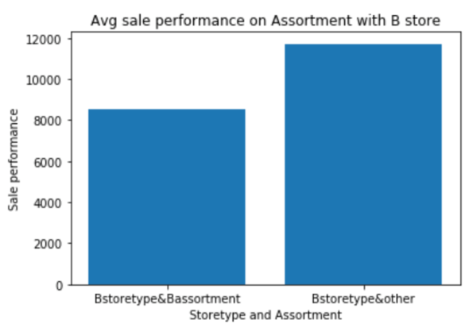
接下来，我查看了StateHoliday对销售情况的影响，首先，我发现在train数据集中存在两种不同的0。
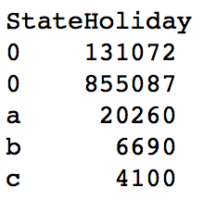
稳妥起见，我在将了个0合并成一个之前，我把它们各自的分布图放在一起进行对比。
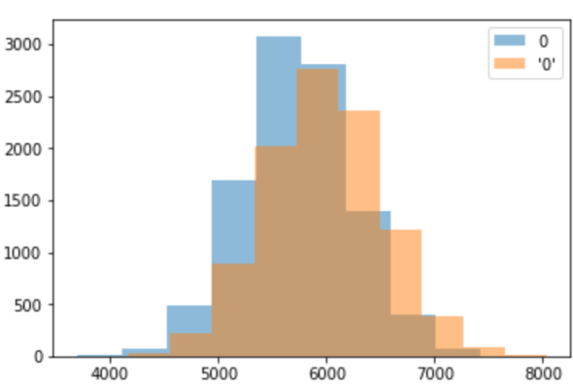
发现2者高度重叠。且2者平均销售情况差异不大，于是我觉得将它们合并成一个数值（0）
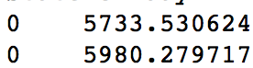

随后我还顺带观察了一下进行promotion2与不进行promotion2的销售表现，发现不做promotion2的商店表现反而要比进行promotion2的商店要好，可能正是因为销售情况不尽人意的商店才进行promotion2。
在快速分析了Promotion2之后。我还发现了SchoolHoliday列中数值为1的商店平均销售量更好。
然后，我转向对数据中的Date特征进行探索。首先我将原始的日期分成了基本的Year，Month，Day（DayOfMonth）并对Month和Day进行了可视化。
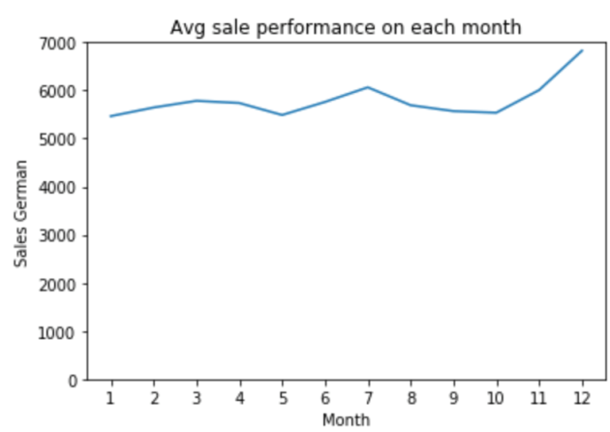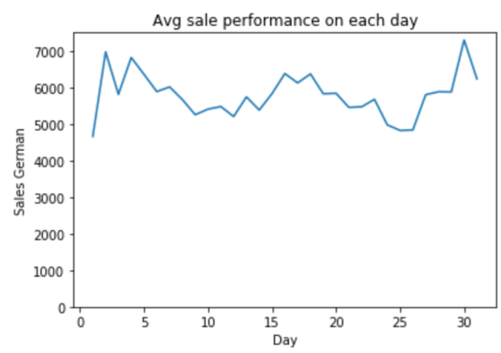
从 Average sale performance on each month中看出在7月的时候平均销售达到一个小高峰，然后开始回落。，于是我在后来查询了德国各地区2013-2015年的暑假时间，发现基本所有地区的暑假时间都是位于7月～8月，并且作为用各地区名字作为列名字，表示某地区在某天是否处于中学暑假（总共16个地区）。
在EDA的末尾部分，因为test 数据集中的数据都是位于2015.08到2015.09月的数据。于是我对比了train数据集中2013和2014年8月与9月的销售情况。
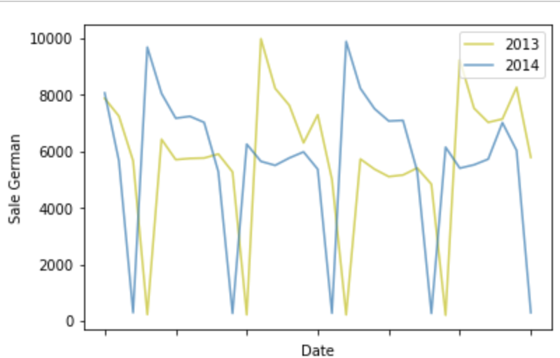
发现它们都的波动特点十分相似-前一周总体销售情况好，下一周总体销售情况会滑落。

算法
在这次任务中，我完全使用了XGBoost来进行预测。XGBoost本身从GBDT树中发展而来。GBDT（Gradient Boosting Decison Tree）不同于随机森林，由多个强学习器同时学习最后取均值得出结果。GBDT本身有N个弱学习器组成，每次都只学习一点，然后一步步的接近最终要预测的值。也就是说，我们先用一个初始值来学习一棵决策树，叶子处可以得到预测的值，以及预测之后的残差，然后后面的决策树就要基于前面决策树的残差来学习，直到预测值和真实值的残差为零。最后对于测试样本的预测值，就是前面许多棵决策树预测值的累加。整个过程都是每次学习一点（真实值的一部分），最后累加。用一个通俗的例子解释的也就是，假如有个人30岁，我们首先用20岁去拟合，发现损失有10岁，这时我们用6岁去拟合剩下的损失，发现差距还有4岁，第三轮我们用3岁拟合剩下的差距，差距就只有一岁了。如果我们的迭代轮数还没有完，可以继续迭代下面，每一轮迭代，拟合的岁数误差都会减小。
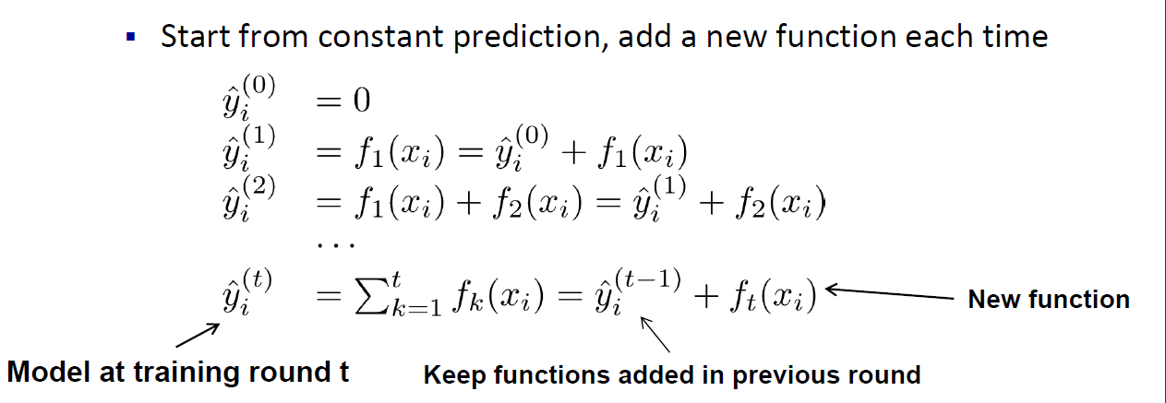
（大致流程图）
针对解决损失函数拟合方法的问题。大牛Freidman提出了用损失函数的负梯度来拟合本轮损失的近似值，进而拟合一个CART回归树。第t轮的第i个样本的损失函数的负梯度表示为
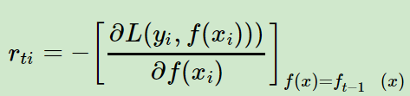
而XGBoost则是在传统GBDT上进行了改进，使得其拥有更强大的效能。
- 首先，在这次使用XGBoost的时候感觉比较方便的就是添加了对于稀疏数据的支持(Sparsity-aware Split Finding)，当数据的某个特征缺失时，将该数据划分到默认的子节点，本文提出了一个算法来求解这个默认方向。这样使得我不用对我的数据中的NaN数据做过多的处理。
- 其次，XGBoost在GBDT树上对每课树（学习器）添加了类似于学习率，学习到一棵树后，对其权重进行缩减，从而降低该棵树的作用，提升了操控空间，并且可以有效防止过拟合。
其次，还有更多没法直接体验但是同样重要的提升。
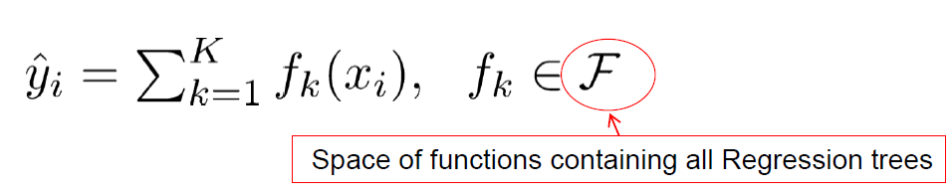
假设有K课决策树y-hat为预测结果。我们的目标为
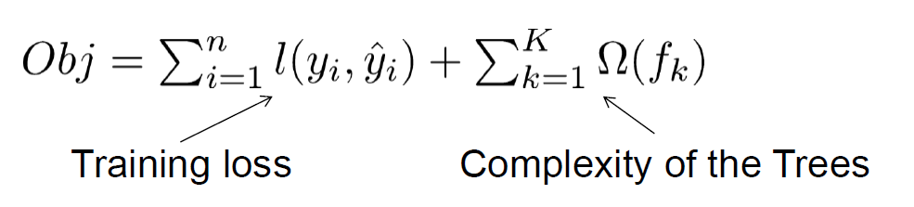

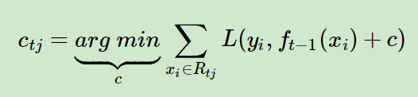
这里Objective与传统GBDT不同的在于，传统的GBDT目标在于减少残差的数值。而在XGBoost中额外添加了Regularization，可以达到限制树的复杂度，避免过拟合。
而在具体优化每颗树的时候，XGBoost也用了比传统GBDT更加有效的方法。
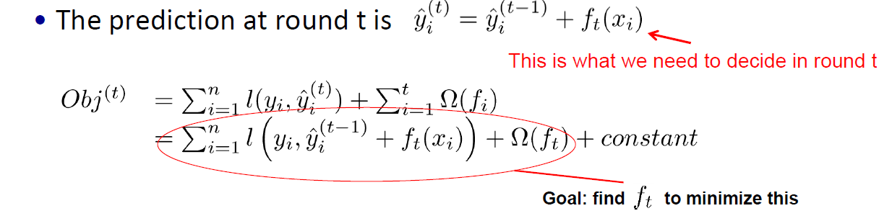
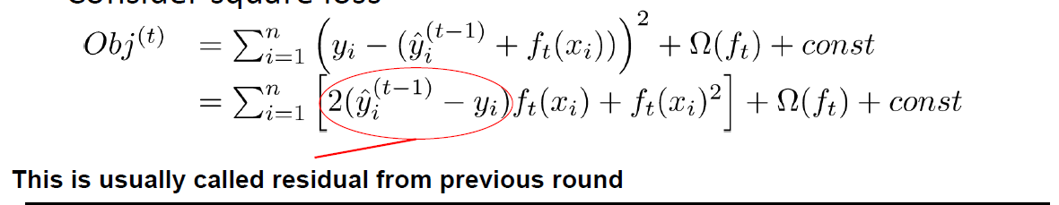

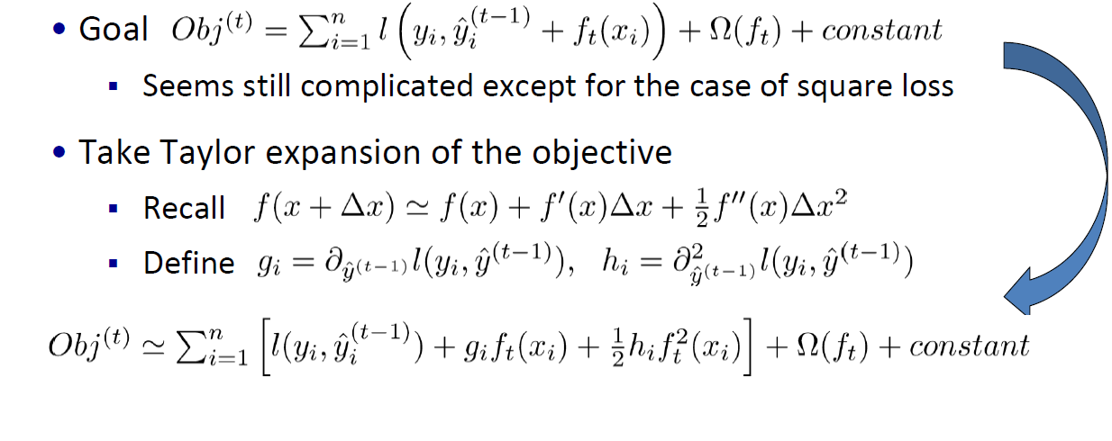
在优化残差的时候。XGBoost使用了泰勒的二项展开式。由于泰勒二阶展开式会使得函数的degree变为2，导致函数可以更加好的‘抓取’到原函数的特征。
例如：从这里我们可以看出，当函数的degree越高的时候，也就可以更好的匹配sine函数。
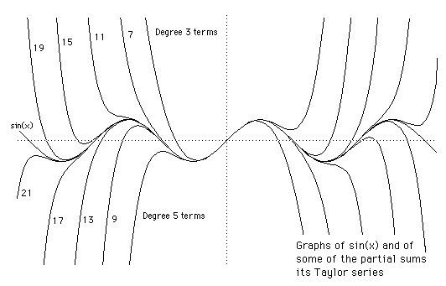

基准模型
基准模型选用了Kaggler leader board的private top%10为最低目标分数，也就是0.1773

方法

预处理步骤
特征处理
在测试集中我会发现有些店的Open为NaN。但是由于我所考虑使用的算法XGBoost自身对稀疏数据的支持(Sparsity-aware Split Finding)。我也并没有对这些缺失值再手动补充为1.
然后我随后基于我在EDA中创造了一些从Date数据中能够创造的时间序列的特征。包括：
- Year：第几年2013-2015
- WeekofYear：处于一年当中的第几周
- Even_week: 该周是单数还是偶数周（后删除）
- DayofMonth：一月中的第几天
- DayofYear：一年当中的第几天
- 接着，我看到在4月与12月这两个时间段销售情况会有一个小幅度波动，然后我查到资料发现复活节与圣诞节基本就在这两个月中发生。然后我决定创造2个人工变量（分别是day_to_holiday和day_from_holiday，用来表示还有多少天到最近的holiday以及距离上一个holiday过去了多少天。（效果不理想）
随后，我在Kaggle discussion forum上看到有人分享了德国过去3年不同地区每天的天气情况。于是我便下载了部分地区的天气数据，以备将来会使用到。（没有用上）
并且 因为在前面的EDA中发现，受到SchoolHoliday影响的商店平均表现会更好。但是我发下在原始的数据集中除了StateHoliday之外没有什么特征能够直接反映出学校假期的状态。于是我在网上找到德国16个地区2013～2015年的的暑假开始与结束信息。并且最终以地区名为列名，表示某个地区在某个日期是否处于暑假。（最终模型中没有用上）
然后再运行模型的过程当中，又逐渐计算了每家店铺的平均销售/天(avgSalesPerDay)以及平均顾客/天（avgCust）。
并且对label-Sales进行了log transform。
然后将Promotion Interval从一列分为4列，每一列记录了每个商店的promotion2的月份并用了数字表示。

异常者移除
再最初我是使用绝对值大小来删除异常点。后发现这种方式太过粗糙，忽略了其中1115家商店各自的平均销售业绩也会各自不同。这次我采用计算deviation的方式来删除异常点。对于1115家店，我分别结算了各自的平均销售量，以及各自的标准偏差，最终把实际销售量与均值间变差大于3个便准偏差的数据进行了移除。
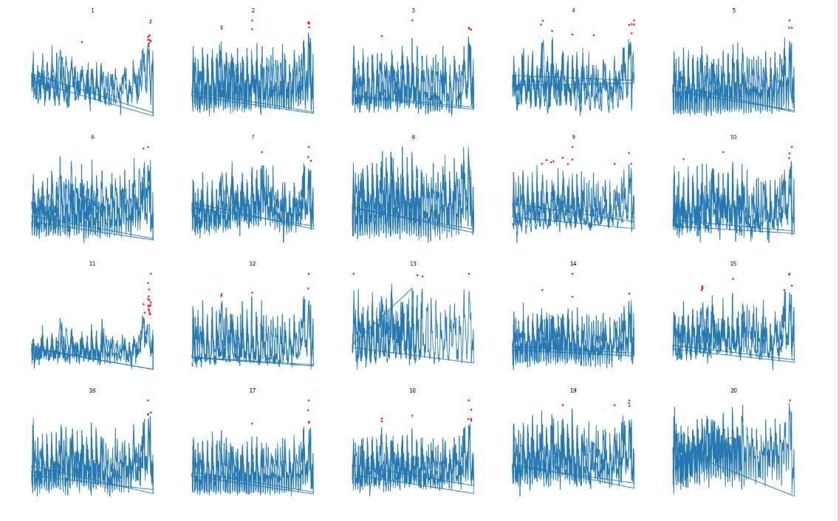
（头20间店的异常店分布情况）

分割数据集
这里我选择了随机分割。（10%为验证集）

结果
基准模型

基准模型选用了Kaggler leader board的private top%10为最低目标分数，也就是0.1773

实施与改进
这里由于我这个项目之间前后间隔了4个月。所以第一次的几次尝试可能无法记忆的太清楚。

第一次
我最开始使用了初始参数的提升树（XGBoost）。结果发现结果并不如人意，训练集与测试集的表现分别只有0.42与0.36。于是我断定我的模型遭受了欠拟合。为了提高我的模型的准确度。我到discussion forum去参考他人的经验，发现很多排名前面的都是使用了log transform。于是我也决定进行一下尝试。但首先，因为数据中有存在Sales为0的情况，所以我在进行log transform之前先把训练与验证数据集中Sales为0的数据给移除。于是继续使用了默认参数的XGBoost去进行预测。发现结果下降到了0.4与0.33。

于是我决定增加模型的复杂度来尝试获得更好的效果。这里我逐步增加了提升树的最大深度以及estimators的数量，然后发现验证集结果很快的下降到了0.12。

调参过程：
n_estimators=100,max_depth=6 0.224 on validation set
n_estimators=100,max_depth=10 0.19 on validation set
n_estimators=150,max_depth=10 0.13 on validaiton set
n_estimators=150,max_depth=15 0.128 on validation set
n_estimators=200,max_depth=15, 0.12 on validation set
n_estimators=200,max_depth=8,learning_rate=0.03 0.24 on validation set
n_estimators=500,max_depth=8,learning_rate=0.03 0.17 on validation set
n_estimators=500,max_depth=8,learning_rate=0.25 0.117 on validation set
n_estimators=650,max_depth=10,learning_rate=0.2 0.119 on validation set

第二次（Rossmann store sales-Final）
这次我参照了Mentor在群里给出的方式，降低学习率，提升训练轮数的方法。
所以在Model1中我把学习率降低到了0.0095，最大轮数升值20000！ 同时设置了subsample，colsample_bytree，early_stopping_rounds=250等参数。
Model1的参数：
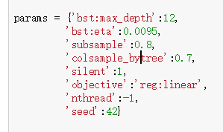

使用到的额外人工变量：Year，WeekofYear，DayofMonth，DayofYear
这里我先去创建了Even week被我删掉了，原因在于我发现单周和双周的平均销售量相差非常小。我觉得这么小的差距，算法可能无法从中学习到太多的信息。
并且创建了一个新的人工变量-Rank。这个变量在于把1-52周每周的平均销售量计算出来，然后平均销售量最高的那一周Rank的为最大-52. 平均销售量最低的那一周Rank最小-1
并且计算了每家店的每天平均销售量并作为特征给模型训练，.

然后在运行模型的时候发现模型在4000轮左右的时候停止了。然后我使用了该模型对test集进行了预测，发现private的分数为
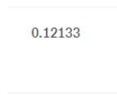
那么这个分数距离0.11773个人感觉算是非常接近了。
（附：当时我在往上看到有人在把预测结果Sales从log转回原始数据的时候对数据进行了微调，例如：np.exp(Sales)*0.985。我也进行了这样的尝试，发现private score可以降低到0.11763，但是由于无法理解其原理，遂放弃，寻找其他方法。）

那么我随后考虑到的是在特征工程上继续下功夫。遂创建了day-to-holiday 和 day-from-holiday 以及avgCust 3个人工变量。并继续使用Model1中的参数进行训练。但是发现效果并不好，在private score上只有0.136.
后来我考虑到Model1中在4000轮左右就停止训练了。而我这个Model2同样的参数缺会跑到7000+轮，所以我觉得是否训练轮数太多导致过拟合。于是我把round下降到了4000.也就是最终Model2的参数。然后结果为0.130.
由于当时两个模型都不大标准，即使进行了结果融合，也只有0.1180，仍然无法达到最低标准。于是我在思索思索是否day to holiday和day from holiday这2个特征影响了模型的学习。因为在显示feature importance的时候这两个特征都排在前10（6和7），证明这2个特征对于模型来说是比较有用的，但是出来的效果却不太好。
于是在带3个model中，我又把这两个变量移除。使用了Model2中几乎一样的参数（eta从0.0095提升到了0.001，考虑到之前会训练个6000-7000轮，在牺牲训练轮数的情况下我想通过略微提升eta来使得模型更好的学习到数据的特点），同样是4000轮。
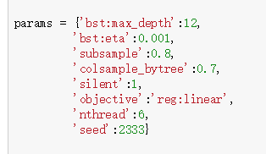
结果：
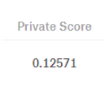
那么这次虽然仍然没有达到0.11773的标准，但是缺比0.130明显要好。
所以我觉得将3个单独的预测结果进行融合-并且手动调整权重，由于模型1的分数最高，所以权重最大，其次是模型3，最后模型2.
最终3这权重分别为 Model1-1.35, Model2-0.5, Model3-0.115
最后结果为：
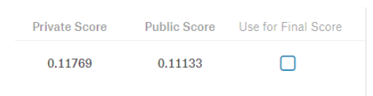

结果

模型评估
模型3的特征重要性图
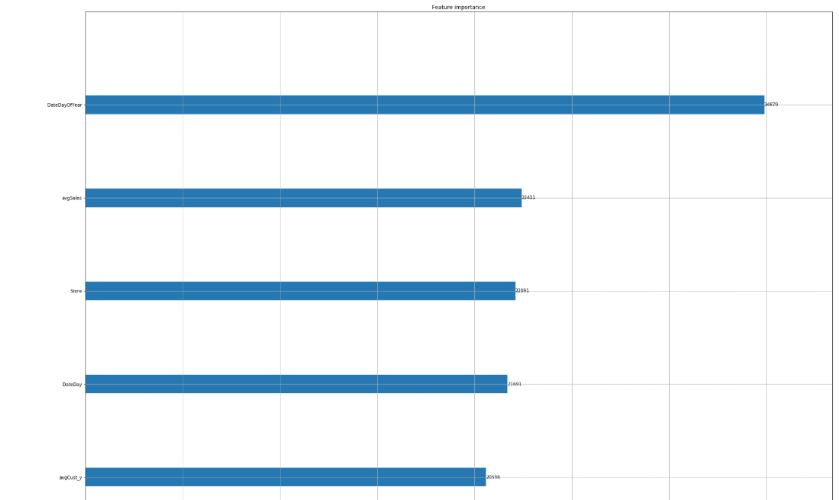
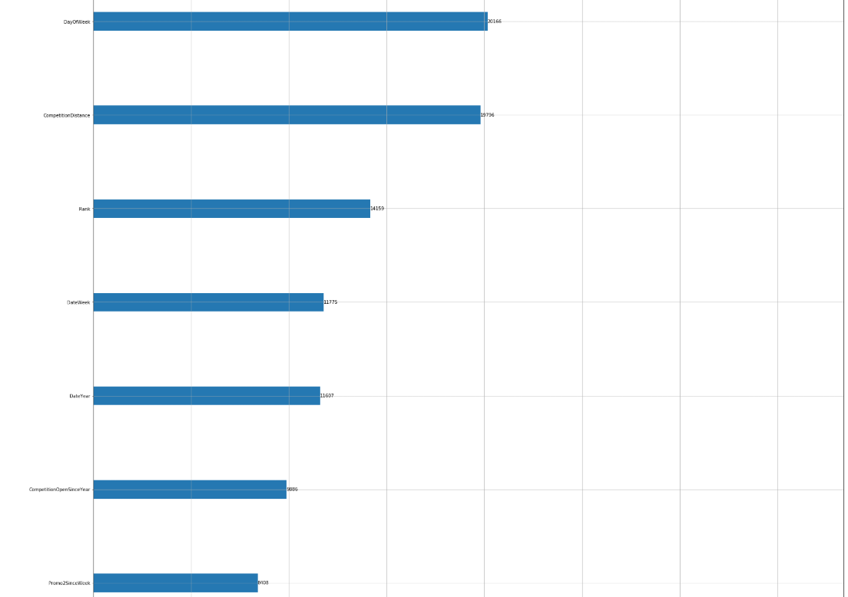
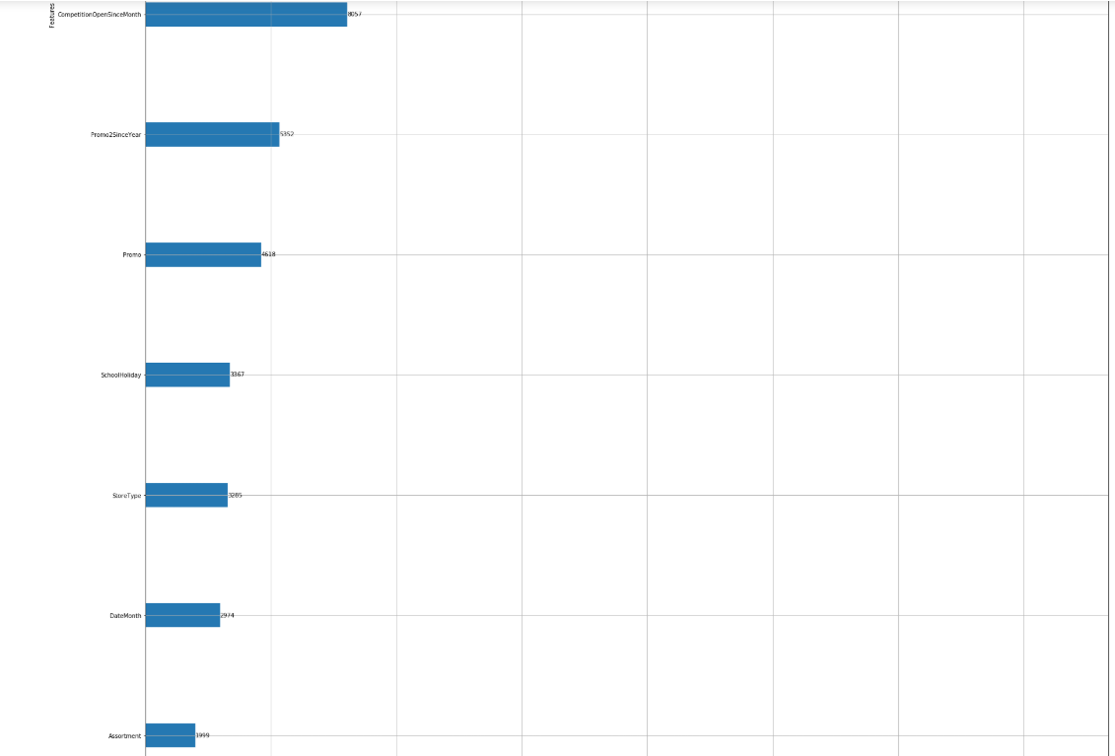

这里主要考虑排名前十的特征。分别为DayofYear, avgSales, Store, DayofMonth, avgCust, Rank, DayofWeek, CompetitionDistance, DayofWeek, Year。 虽然Model1中没有特征 avgCust，但是余下的9个特征也同样出现在Model1中的前十最重要的特征。
在这10个特征当中，我觉得共同突出的特征就是每个特征的值域都相对比较多。我觉得可能因为正是这些特征的值域较广，所以模型才能从中学习到不同商店在不同日期中的销售情况。相比而言，Assotment，Storetype，Stateholiday这些虽然不同变量间，有较为明显的平均销售差，但是因为他们的变量较少，只能学习到一个较为宏观的销售情况，无法细节到每个店，每一天的情况。

结论&思考&改进

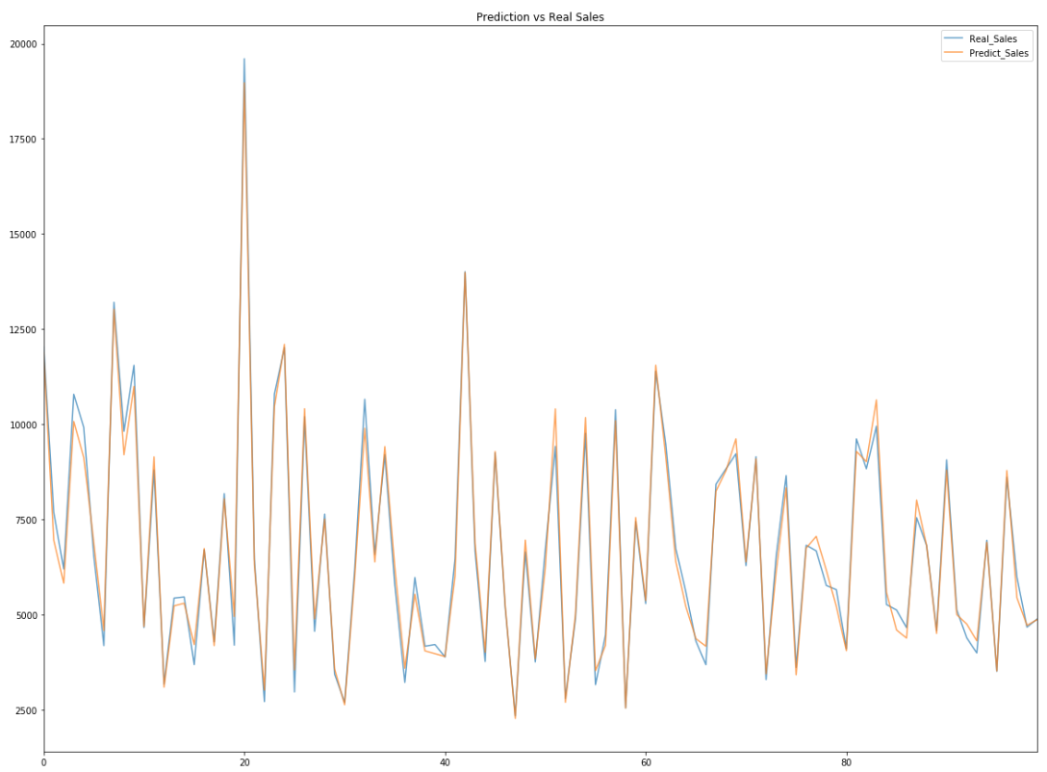
上图为验证集中前100个数据的实际与预测情况。可以发现预测的结果与实际情况整体比比较吻合。但是有些比较细小的变化仍然无法学习到。可能是我的模型用的不够多，特征方面也不够完善造成的。我曾想过计算每家商店的销售量的移动均值，但是由于测试集中没有销售情况，也不没想到如何解决这个问题。

参考：
https://blog.csdn.net/wcybrain/article/details/78845860
https://www.cnblogs.com/pinard/p/6140514.html
https://en.wikipedia.org/wiki/Gradient_boosting#Gradient_tree_boosting
http://blog.kaggle.com/2016/02/03/rossmann-store-sales-winners-interview-2nd-place-nima-shahbazi/

